KERTAS CADANGAN UNTUK PERTIMBANGAN
LEMBAGA PENGURUSAN MPC (BOM)

TAJUK  Keterangan: Tajuk Projek/ Cadangan | Pelantikan Tenaga Pakar Antarabangsa Bagi Program Pembangunan Kapasiti Behavioural Insights
TARIKH/ GARIS MASA  Keterangan: Jadual mula dan akhir pelaksanaan projek/ cadangan | Februari 2023 – Disember 2025
TUJUAN & LATAR BELAKANG  Keterangan: Tujuan dan penerangan ringkas mengenai projek | - MPC telah diberi mandat dalam Rancangan Malaysia Ke-12 (RMK12) kepada aplikasi Behavioural Insights dalam sektor awam yang akan diperkenalkan melalui beberapa inisiatif bagi mewujudkan kesedaran terhadap BI.  - Bagi mencapai sasaran tersebut, MPC telah melaksanakan beberapa program Behavioural Insights, antaranya adalah Persidangan Nasional BI, Forum BI, Kajian Kes dan Projek inisiatif BI yang melibatkan Kementerian dan Agensi, serta Webinar BI bagi mewujudkan kesedaran berkaitan Behavioural Insights.  - Walaubagaimanapun, terdapat keperluan untuk meningkatkan pengetahuan dan kefahaman dalam pelaksanaan Projek Behaviouraul Insights.  - Tenaga pakar antarabangsa diperlukan kerana BI adalah subjek baru di Malaysia dan tenaga pakar antarabangsa yang mempunyai pengalaman dan kelayakan diperlukan bagi mencapai objektif yang ditetapkan.  - Perlaksanaan projek akan dijalankan secara berfasa dari tahun 2023 sehingga tahun 2025.
JUSTIFIKASI  Keterangan: Penjelasan yang menyokong kepada pelaksanaan projek/ cadangan | Penggunaan kaedah BI dalam penggubalan polisi awam telah banyak digunapakai di seluruh dunia di mana melalui kaedah ini terbukti dapat mencapai kadar pematuhan peraturan yang tinggi, mudah diterima rakyat, dapat mengurangkan beban peraturan di samping mengurangkan kos operasi kerajaan.
KAEDAH PELAKSANAAN  Keterangan: Kaedah yang perlu dilakukan bagi melaksanakan projek | Perlantikan Pembekal Perkhidmatan Dan Tenaga Pakar Antarabangsa
STAKEHOLDERS/ PIHAK BERKEPENTINGAN  Keterangan: Pihak atau kumpulan yang menerima kesan positif mahupun negatif daripada projek yang dijalankan | - Kementerian dan Agensi Kerajaan  - Kerajaan Negeri dan Pihak Berkuasa Tempatan (PBT)
JANGKAAN HASIL/ OUTCOME  Keterangan: Apa yang MPC perlu capai/ faedah-faedah jangka pendek dan jangka panjang hasil dari intervensi projek/ cadangan | - Mewujudkan tenaga pakar tempatan BI daripada kementerian dan agensi kerajaan.  - 25% daripada jumlah kementerian menggunapakai pendekatan Behavioural Insights.
JANGKAAN OUTPUT  Keterangan:Output ketara dan tidak ketara yang dihasilkan daripada aktiviti projek/ cadangan. | Output yang dijangkakan ialah:  - Modul latihan BI Advance Pengamal  - Program Kapasiti BI Pemimpin  - Program Kapasiti BI Bakat  - Program Kapasiti BI Pengamal  - 5 pasukan laporan projek BI
KUMPULAN SASAR  Keterangan: Individu/ kumpulan yang menerima faedah daripada projek/ cadangan | - Kementerian dan Agensi Kerajaan  - Kerajaan Negeri dan Pihak Berkuasa Tempatan (PBT)
SUMBER BAJET/ KOS  Keterangan: Sumber bajet / jumlah kos yang terlibat. | RM1,300,000 (Tahun 2023)  Menggunapakai Bajet Pembangunan  (Bajet RMK-12 BEHAVIOURAL INSIGHTS (BI 2.0))  Fasa Pembayaran 2023  Fasa 1 : 10% (RM130,000)  Fasa 2: 20% (RM260,000)  Fasa 3 : 40% (RM520,000)  Fasa 4 : 30% (RM340,000)
HASIL (RM) - SEKIRANYA ADA  Keterangan: Pendapatan yang diterima daripada projek | N/A
SYOR  Keterangan: Keputusan yang diperlukan daripada Lembaga Pengurusan MPC | Kelulusan lembaga pengurusan dipohon untuk melantik pembekal dalam penggubalan dasar dan peraturan di kementerian, agensi kerajaan, kerajaan negeri dan PBT menerusi pelantikan tenaga pakar antarabangsa bagi program pembangunan kapasiti behavioural insights bagi tahun 2023 dengan menggunakan bajet pembangunan sebanyak RM1,300,000
UNIT/ BAHAGIAN | Seksyen Daya Saing Negara/ PCD

**Sila lampirkan maklumat-maklumat lain yang berkaitan sekiranya perlu.
(Contoh: Agenda program, perincian kos, pelan risiko, gambar rajah, lakaran pelan, senarai nama, carta Gantt, dll.)

Hanya untuk permohonan yang menggunakan Bajet Pembangunan dari Unit/Bahagian lain.
Kolum ini boleh diabaikan sekiranya tidak berkaitan.
DISOKONG OLEH:

NAMA PEGAWAI PENJAGA BAJET PEMBANGUNAN
Jawatan:
Nama Bajet:
Tarikh:

**Wajib diisi | **Wajib diisi | Permohonan memadai disemak sehingga peringkat Penyelia. Kolum ini boleh diabaikan sekiranya tidak berkaitan
DISEDIAKAN OLEH:    SHANTHINI TAMADORAM  Penolong Pengurus  27 Januari 2023 | DISEMAK OLEH:    NORHASIMAH  IBRAHIM  Timbalan Pengarah  27 Januari 2023 | DISAHKAN OLEH:  MOHAMMED ALAMIN  REHAN  Pengarah  27 Januari 2023

LAMPIRAN 1

JADUAL 1: PERINCIAN PELAN KERJA PROJEK KAJIAN KES BI 2023

PERKARA | JUMLAH KOS (RM)
PEMBANGUNAN MODUL DAN PROGRAM KAPASITI BEHAVIOURAL INSIGHTS DI MALAYSIA 2023  Aliran 1: Membangunkan Modul Pembinaan Kapasiti BI bagi kategori Pengamal  Aliran 2: Program Latihan bagi Penjawat Awam  Aliran 3: Khidmat Nasihat | 1,300,000.00
Fasa Pembayaran
Fasa 1 : 10%  Pembayaran Fasa 1 (10%) dibuat bagi perkhidmatan yang dinyatakan:  - Laporan Awal | RM130,000.00
Fasa 2 : 20%  Pembayaran Fasa 2 (20%) dibuat bagi perkhidmatan yang dinyatakan:  - Laporan Inception | RM260,000.00
Fasa 3: 40%  Pembayaran Fasa 3 (40%) dibuat bagi perkhidmatan yang dinyatakan:  - Laporan Interim | RM520,000.00
Fasa 4 : 30%  Pembayaran Fasa 4 (30%) dibuat bagi perkhidmatan yang dinyatakan:  - Laporan Akhir | RM390,000.00

Pecahan Kos Mengikut Aliran
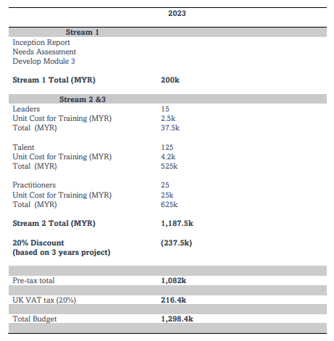

LAMPIRAN 2

CARTA PERLAKSAAN AKTIVITI (PROJECT MILESTONE)

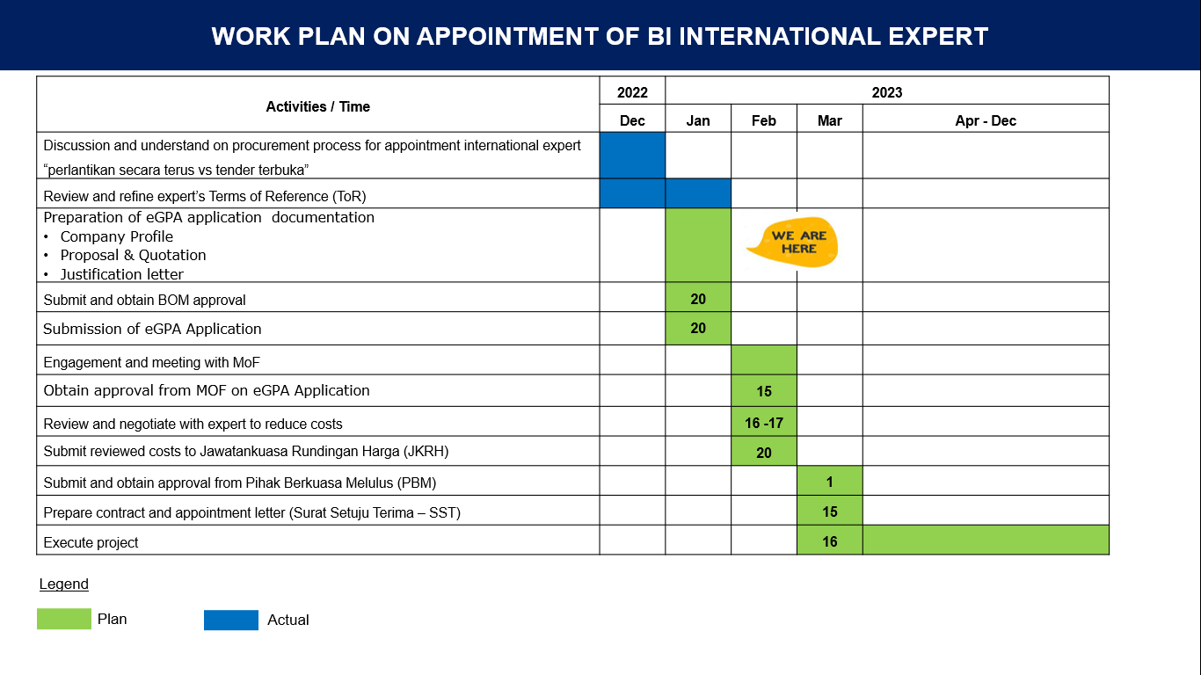

LAMPIRAN 3

PROPOSAL PEMBEKAL

